«Мы рисуем музыку мира»

12.02.2020г. в нашем детском саду, в рамках выполнения годового плана, мною был проведен тематический вечер развлечений «Мы рисуем музыку».
Целью мероприятия было развитие фантазии, творческого воображения детей посредством рисования своих впечатлений от прослушивания музыки,
а так же обогащение слухового и зрительного опыта детей.
Ранее я уже проводила подобное развлечение, оно было посвящено звукам природы и основано на музыке П.И.Чайковского.

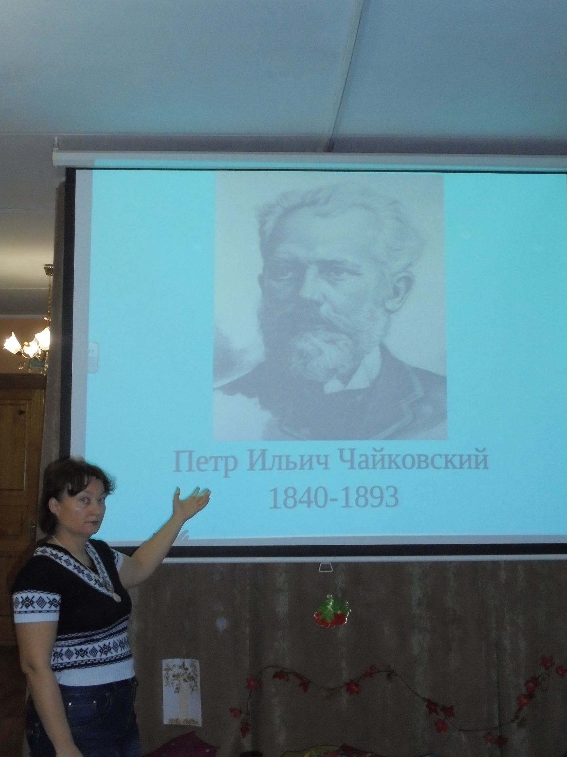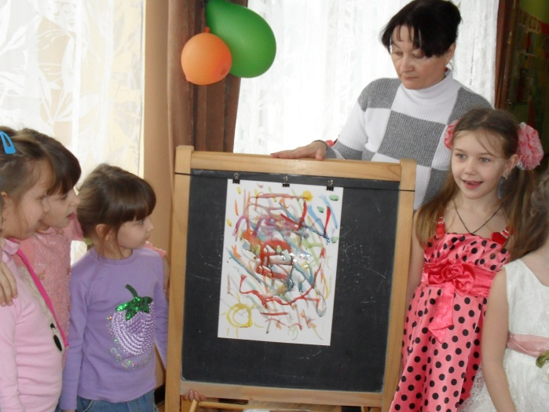

В этот раз я решила выбрать музыку народов мира, чтобы расширить детский кругозор не только в музыке, но и в географии, а так же познакомить детей с творчеством новых зарубежных композиторов, таких как Ханс Циммер, известный нам по мультфильмам «Спирит», «Король Лев», фильму «Пираты Карибского моря», Дж.Уильямс - «Гарри Поттер», «Индиана Джонс», «Звездные войны». Наши дети современные, смотрят все фильмы вместе с родителями, так пусть они замечают и музыку, а не только действие.
В вечере развлечений приняли участие дети от 4х до 7лет.

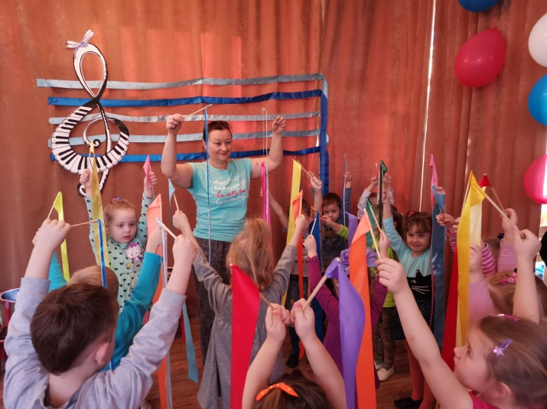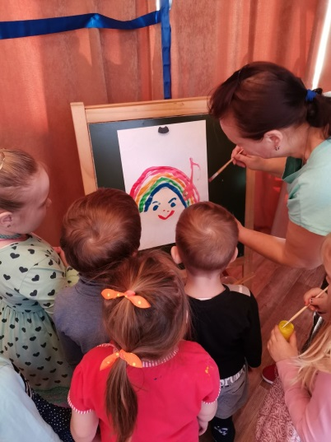
Младшие ребята, имея пока еще небольшой багаж знаний, слушали музыку зарубежных классиков, отрывки из: Шумана - «Альбом для юношества», К. Сен-Санса - «Карнавал животных», Й.Гайдна – «Детская симфония».

Свои впечатления от услышанного дети выразили в цвете и в игре.
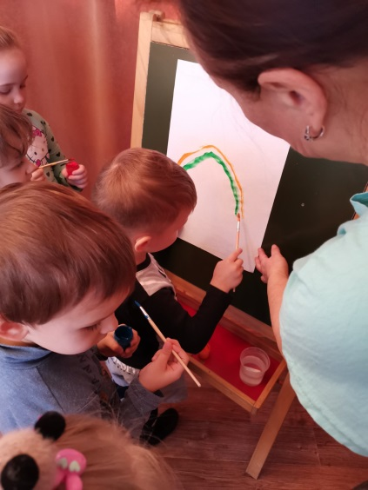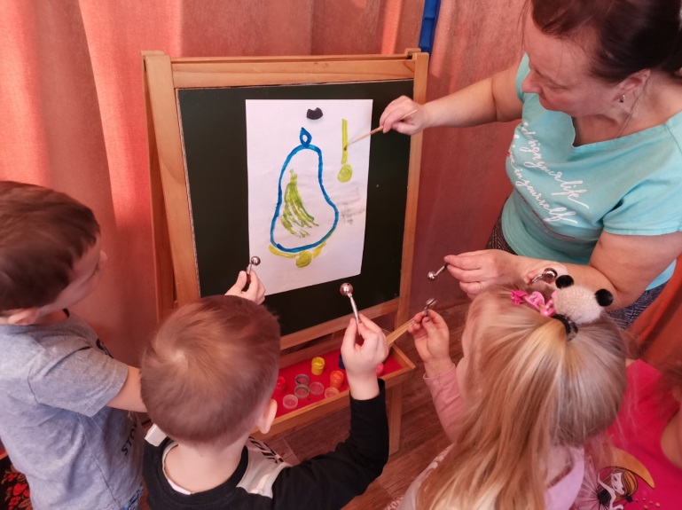

Для детей старших групп сначала было проведено несколько подготовительных занятий, посвященных просмотру репродукций, чтению стихов по теме «Музыка», составлению пластических характерных этюдов, рисованию национальных инструментов, изготовлению музыкальных пособий.
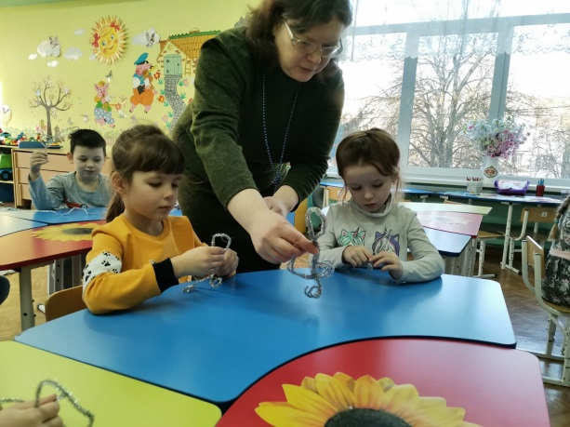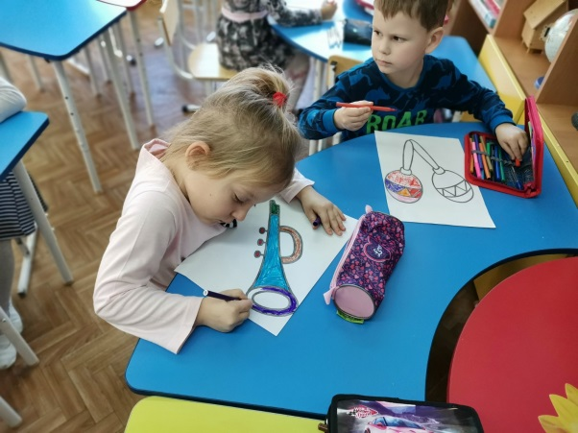

На вечере развлечений старшие дети слушали музыку народов Африки, Японии, Америки, цыганскую музыку. Сравнивали её с музыкой России.
Здесь мы уделили внимание национальным инструментам, их необычной форме и звучанию.
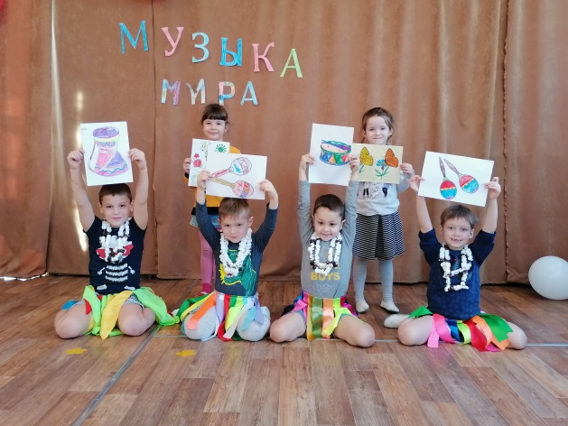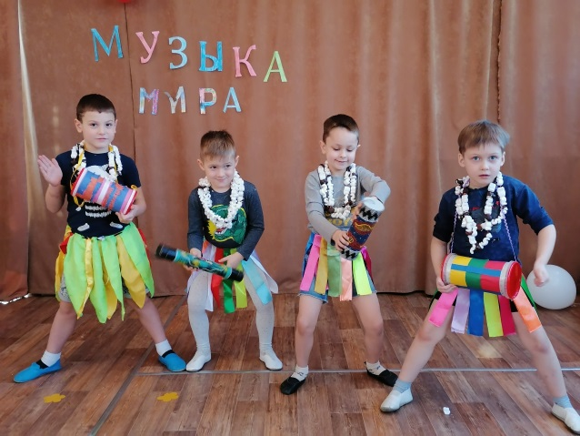
Задачи: побуждать ребёнка активно выражать свои впечатления от прослушанной музыки посредством использования цветовой гаммы, нетрадиционных техник рисования (кляксы, мелки, пальцы и т.д.)

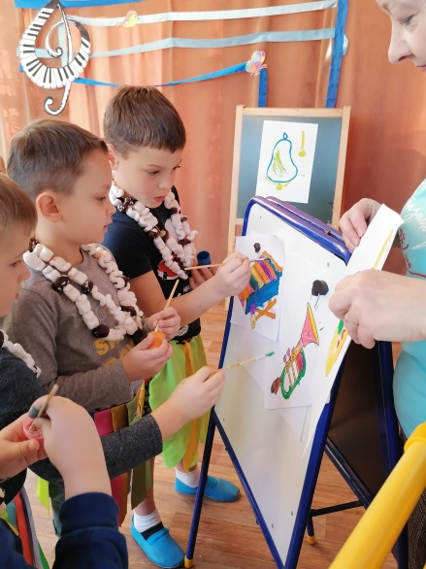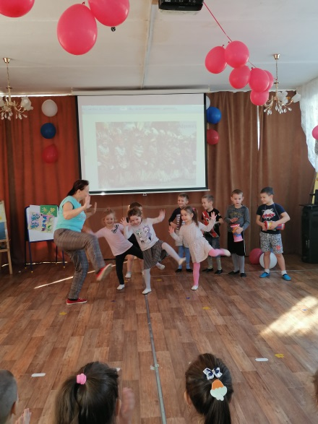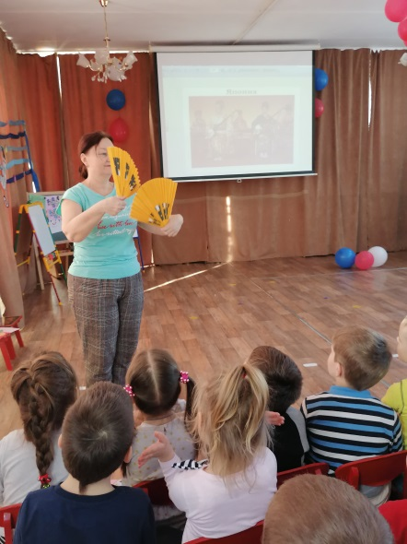

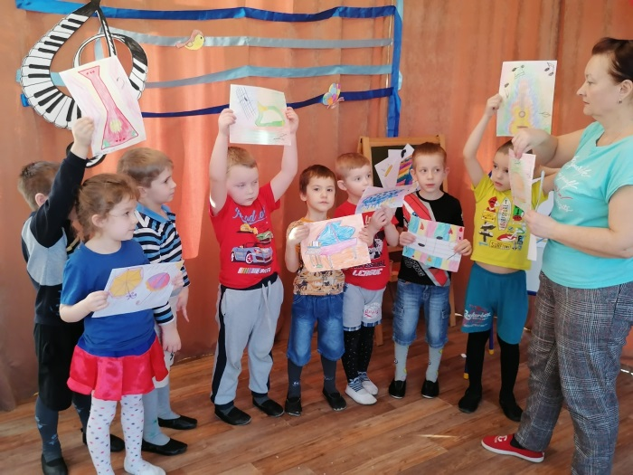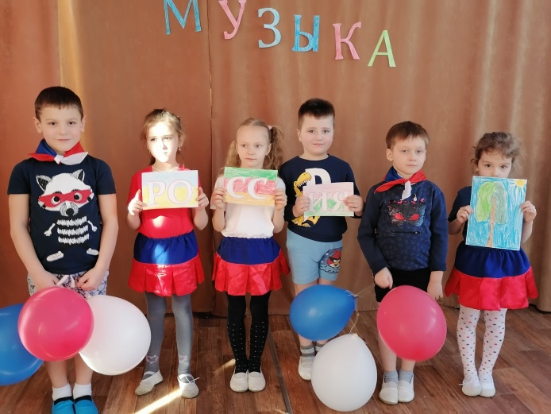

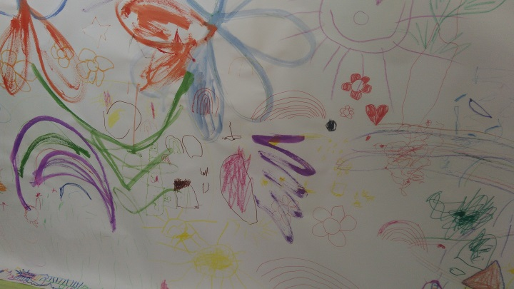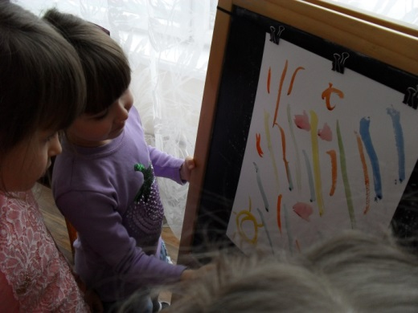

Рисунки, совершенно не похожие один на другой – это результат данного проекта. Положительные эмоции детей развивают устойчивый интерес к слушанию музыки, обогащают словарь детей эмоционально-оценочной лексикой. Музыка, воплощенная в рисунках гораздо лучше запоминается, способствует развитию целостного художественно-эстетического восприятия мира.

Музыкальный руководитель Чернова И.Л.

